2015台灣青少年領袖高峰會
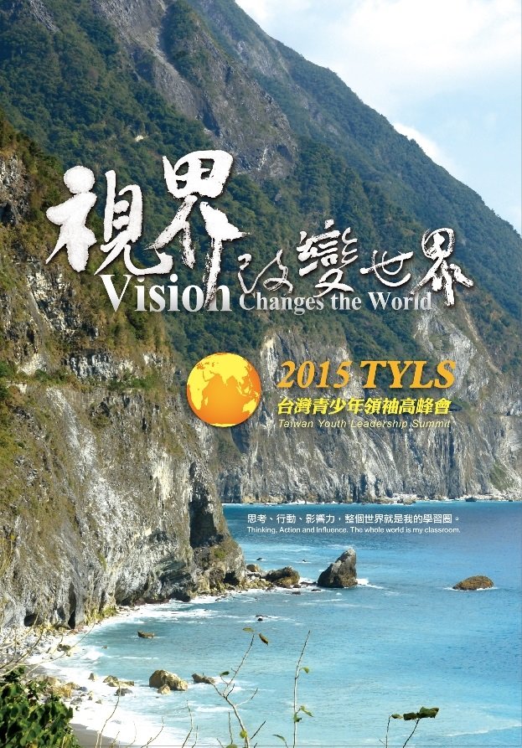

以「視界改變世界」為主軸，引導青少年探索、認識重要的國際及公共議題，用不同層次的視野看世界，透過資料蒐集和團隊腦力激盪，提出不同脈絡觀點的經驗解讀；同時藉由不同領域頂尖人士的經驗分享，啟發青少年對不同議題的關注，共同提出新的見解和行動可能性。
＊活動時間：2015年7月6日至10日，為期五天四夜
＊活動地點：花蓮福容飯店
＊招募對象：升國二至升大二之青少年 300人
＊活動費用：6,000元
＊報名流程：
1.線上填寫報名表，

